Drei Gänge für Demokratie
Lange Nacht der Demokratie 2026
Freitag, 02. Oktober 2026

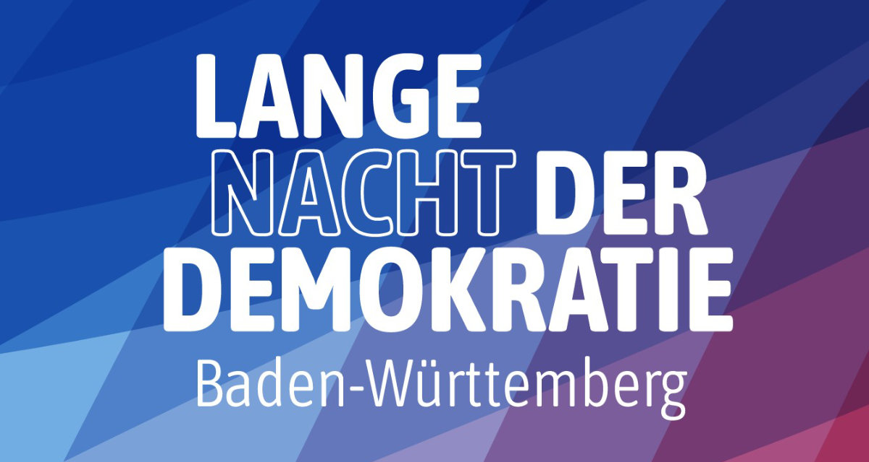
Logo Lange Nacht der Demokratie 2026 / https://www.langenachtderdemokratie-bw.de/

Präsenz

Die vhs Heidelberg lädt in Kooperation mit dem SKM Heidelberg obdach- und wohnungslose Menschen zu einem Drei-Gänge-Menü in die Volkshochschule ein.

Inhalt:
Die vhs Heidelberg lädt in Kooperation mit dem SKM Heidelberg obdach- und wohnungslose Menschen zu einem feinen Drei-Gänge-Menü in den Saal der Volkshochschule ein. Begleitet von Musik finden zwischen den einzelnen Gängen Mitmachaktionen rund um das Thema Demokratie, Teilhabe, Menschenwürde, Gleichheit etc. statt, zum einen in Form eines professionellen Impro-Theaters, zum anderen durch das Angebot eines “Demokratie-Quiz’” durch Mitarbeitende der Landeszentrale für politische Bildung Heidelberg. Mit der Veranstaltung soll eine Wertschätzung der ansonsten von politischer und gesellschaftlicher Teilhabe oft ausgeschlossenen Zielgruppe einhergehen. Zudem sollen die Gäste angeregt werden, eigene Ideen, Fragen, Gedanken, Wünsche in puncto Demokratie in die Aktionen einzubringen. Ziel ist es, den Beteiligten bewusst zu machen, dass sie grundgesetzlich verbriefte, demokratische Rechte und eine politische Stimme haben.

Organisation:
Weitere Informationen auf der Homepage der Langen Nacht der Demokratie

Termin:
Freitag, 02. Oktober 2026, 12:00 Uhr - 15:00 Uhr

Leitung:
Regina Bossert, Leiterin der Außenstelle Heidelberg
Kontakt:
Außenstelle Heidelberg, E-Mail: heidelberg@lpb.bwl.de
Ort:
Volkshochschule Heidelberg e.V.
Bergheimer Str. 76
69115 Heidelberg
Gebühren:
Die Veranstaltung ist kostenlos.

Seminar-Nr.: 52/40c-26 (Bei Rückfragen bitte angeben)

Zur Anmeldung:

Keine Anmeldung erforderlich

